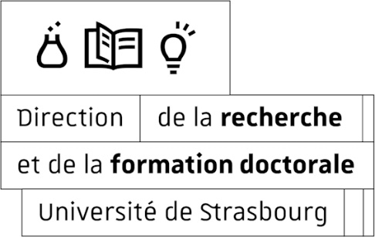

Prix de thèse 2026
dossier de candidature

Thèses soutenues à l’université de Strasbourg
entre le 1er janvier 2025 et le 31 décembre 2025

Ce dossier devra être déposé pour le 28 Janvier 2026 au plus tard, délai de rigueur sur seafile de votre école doctorale

Il devra impérativement être nommé selon le modèle suivant : n°ED_NOM.docx (ou.pdf)
Exemple : EDXX_FLYINGGURKEN.docx

Fiche de Candidature :

Nom et Prénom du candidat :
Date et lieu de naissance :
Nationalité :
Adresse personnelle :

Téléphone :
Adresse courriel :
Intitulé du DEA/ MASTER :
Université d’obtention:
Titre de la thèse :

Discipline ou spécialité :
Directeur(s) de thèse :
Nom et label de l’unité de recherche :
Ecole doctorale :
Date de la soutenance : Durée de la thèse (en mois) :
Président du jury :
Membres du jury :
Mode de financement de la thèse :
Cette thèse a-t-elle déjà été récompensée par un prix ? Oui Non
Si oui, lequel ? :
Situation actuelle :
Adresse professionnelle :

Présentation écrite du lauréat et de son travail (250 mots) rédigée par son directeur de thèse et destinée à être lue au cours de la cérémonie :

Résumé de la thèse (250 mots max) :

Liste des publications :

Curriculum Vitae :

